Faculdade de Tecnologia – Universidade Estadual de Campinas



Felipe Rodrigues de Carvalho 135662

Michael André Domingues 137063

Ricardo Tadeu Manoel Junior 137494

Professor André Leon S. Gradvohl, Dr.

Limeira 2015

**Sumário**

Introdução 3

Descrição do software 3

Requisitos funcionais do software 3

Arquitetura do software3

Casos de uso do sistema4

Modelo de entidade e relacionamento do banco de dados5

Definição da arquitetura de classes do sistema6

Descrição do comportamento do sistema7

**Interfaces do sistema13**

Descrição das interfaces do sistema13

Exemplos de uso15

1. **INTRODUÇÃO**

No decorrer de várias experiências obtidas em projetos e estudos, principalmente os relacionados a administração e gestão de projetos voltados a informática, na faculdade, o grupo observou como as novas tendências e suas tecnologias estão afetando o nosso cotidiano seja em sala de aula, trabalho ou em diversas outras áreas, entendendo como elas estão cada vez mais influentes, em nossos dia-a-dia, que estendem inclusive em momentos de lazer.

Neste caso os bares, nos quais tornaram um meio de lazer e de descontração bastante popular na cultura jovem, nos últimos anos. Com a explosão da era dos smartphones cada vez mais o jovem procura um meio de se interagir com tecnologias ágeis, acessíveis e de boa qualidade. Ao que nos leva a transportar as necessidades dos bares a estas plataformas, de um modo fácil e bem interativo, para que os mesmos possam se aproximar deste público e ampliar seus bens.

**1.1 Descrição do Software**

Em linhas gerais o sistema é um Costumer Relationship Management(CRM), onde cria uma fidelização entre o Bar e o Cliente que frequentou ou ira frequenta-lo. O comerciante poderá ter acesso aos comentários enviados pelo cliente, além de poder analisar graficamente as avaliações dos clientes sejam elas voltadas a qualidade, preços e outros. Podendo assim gerar novas promoções e promoções especiais que poderão ser destinadas aos clientes e clientes fãs do bar (caso promoção especial).

Para o cliente, ele poderá ganhar e acumular pontos de consumo, além de pesquisar os bares no qual adequam ao seu perfil. Podendo também receber notícias, promoções, mensagens, e-mails, avaliar bares, favorita bares, entre outros.

**1.2 Requisitos funcionais do software**

Um dos principais requisitos que tornam a aplicação poderosa ao ponto de vista do Comerciante é que ele pode gerar estimativas de como está sendo a visão do bar aos olhos do cliente dele, analisando as Estatísticas da qualidade e preço, avaliados pelos seus frequentadores do estabelecimento, bem como ter acesso a comentários feitos pelos clientes. O comerciante poderá disponibilizar uma breve introdução do bar e fotos, para que ele possa fazer a divulgação do estabelecimento, já que o cliente pode pesquisar bares voltados ao gosto dele, com a disponibilidade de mapa de bares que estão cadastrados no sistema. O cliente poderá ter acesso ao cardápio principal, e também a melhor promoção do dia.

1. **ARQUITETURA DO SOFTWARE**

O software é divido em módulo Comerciante e Cliente. No qual o modulo comerciante contém a Dashboard onde mostrara o resumo das principais atividades deste modulo. As estatísticas forneceram todas as avaliações plotadas em gráficos. O lançamento onde todos os dados que foram feitos pelo comerciante serão apresentados. Ele também pode criar eventos que poderão ser enviados aos clientes do bar a qualquer momento. O modulo cliente disponibilizara os mapas de bares do qual o cliente se encontra mais próximo, podendo também acessar o cardápio do bar escolhido. Além da ferramenta de avaliação onde ele poderá avaliar a qualidade do bar e o preço dando uma nota entre 0 a 5. Ambos os módulos vêm com a opção de editar o Perfil, no qual eles poderão alterar a foto do perfil e seus dados pessoas a qualquer momento.

**2.1 Casos de Uso do Sistema**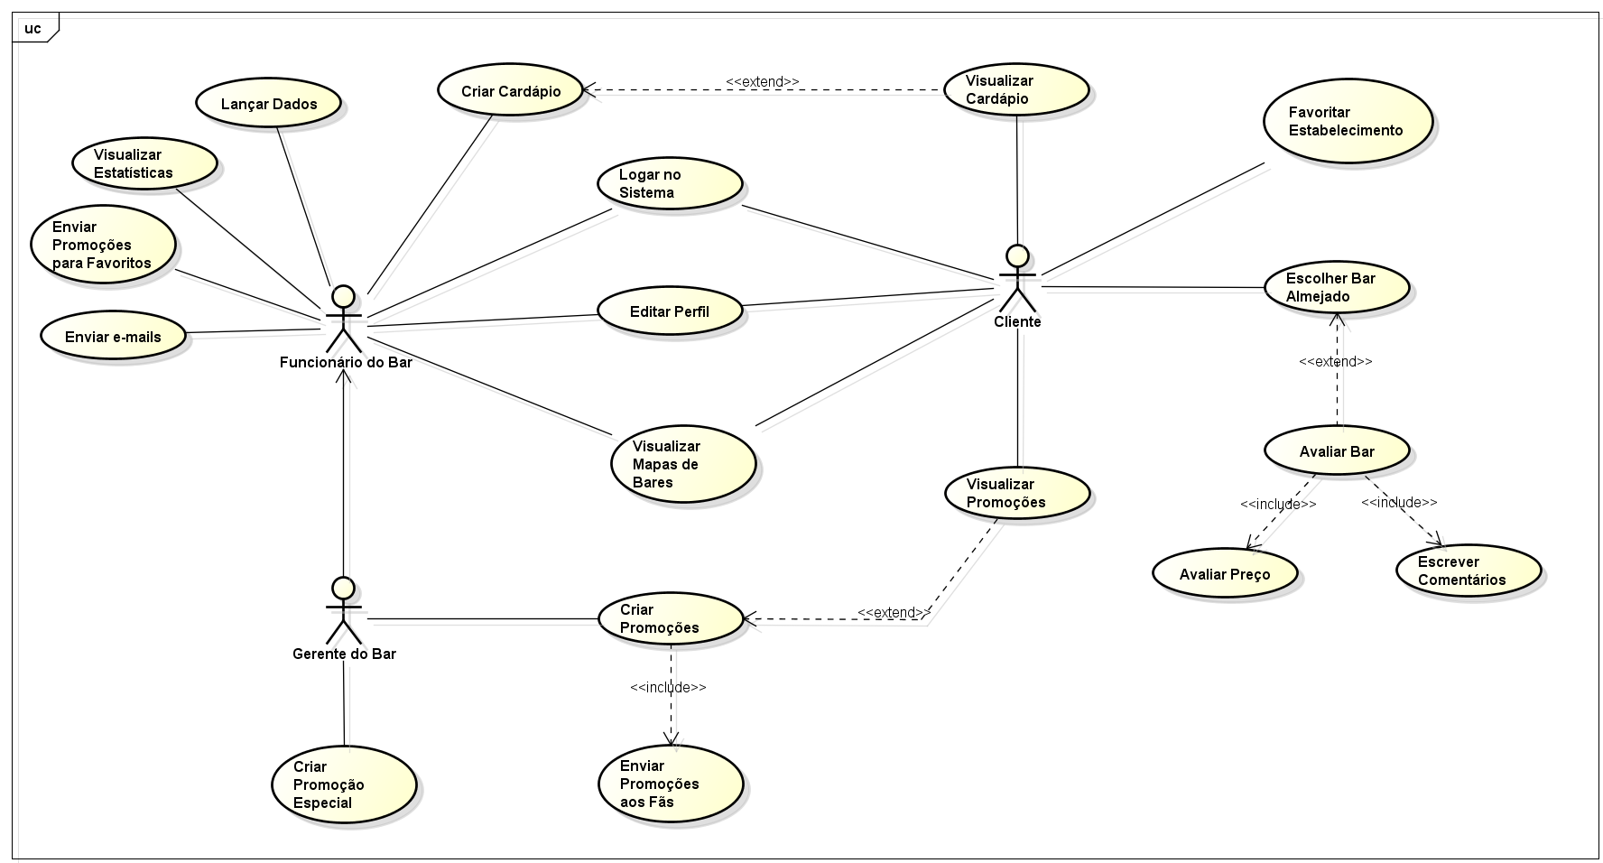

**2.2 Modelos de entidade e relacionamento do banco de dados**

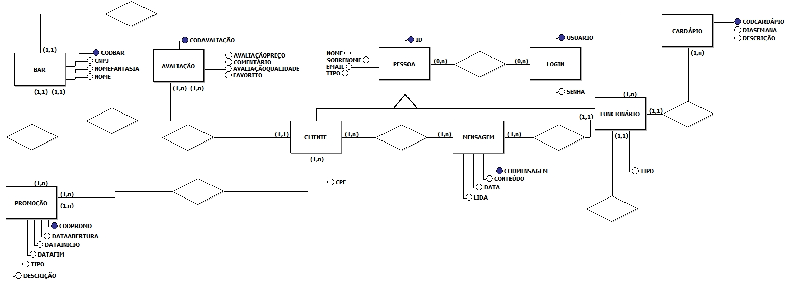

**2.3 Definição da arquitetura de classes do sistema**

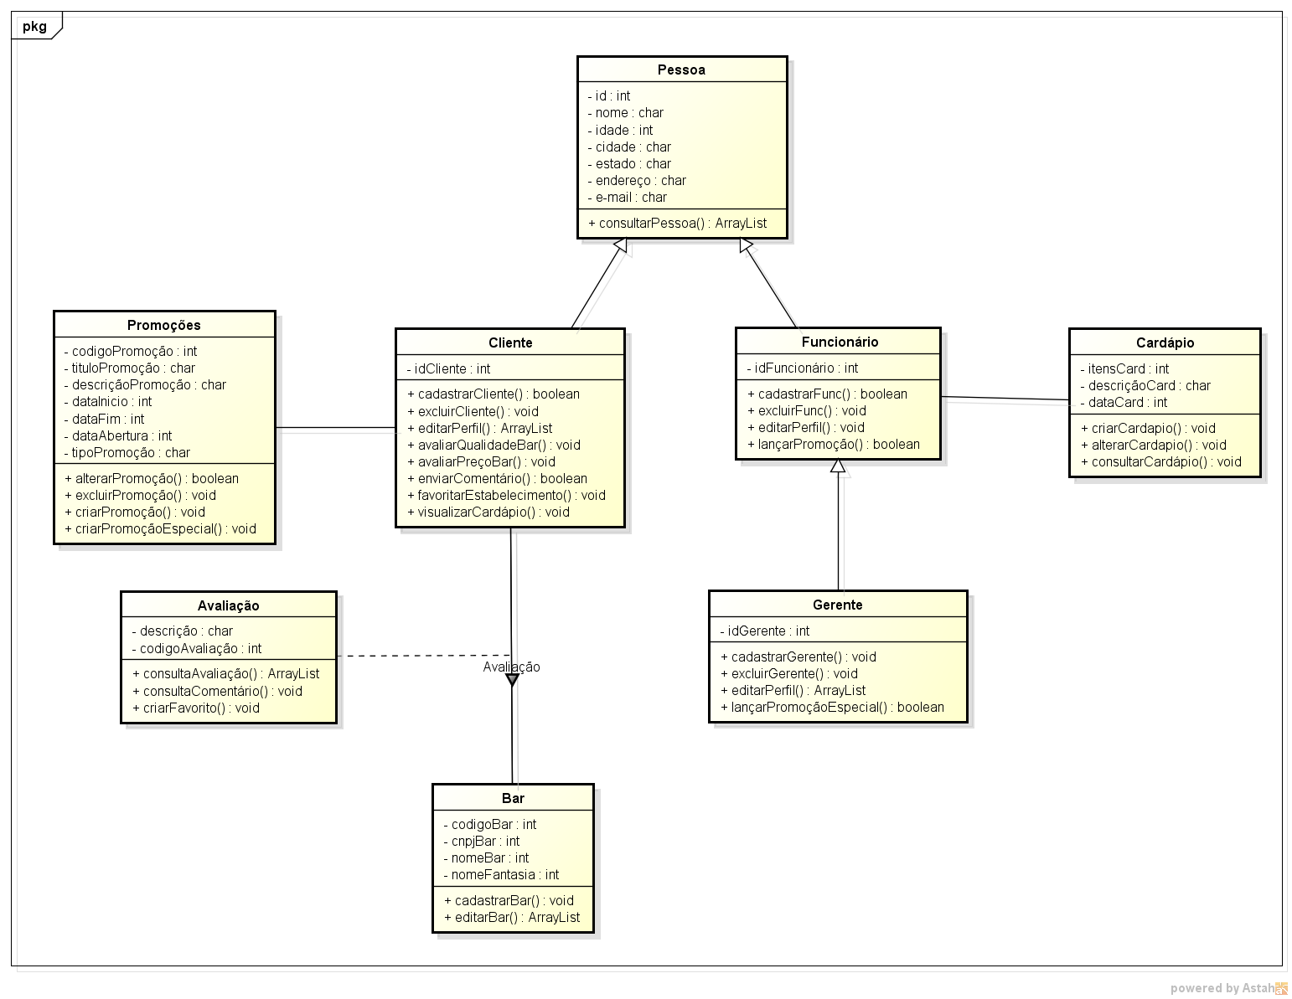

**2.4 Descrição do comportamento do sistema**

Diagrama de Sequência: Avaliar Bar

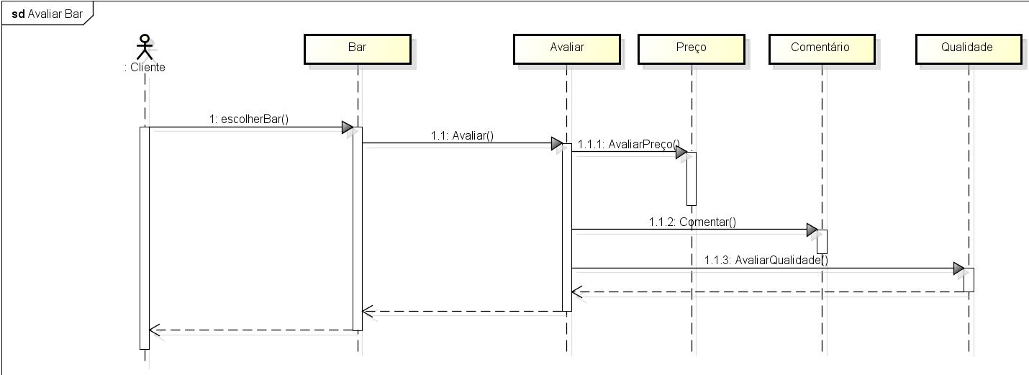

Diagrama de Sequência: Criar Cardápio

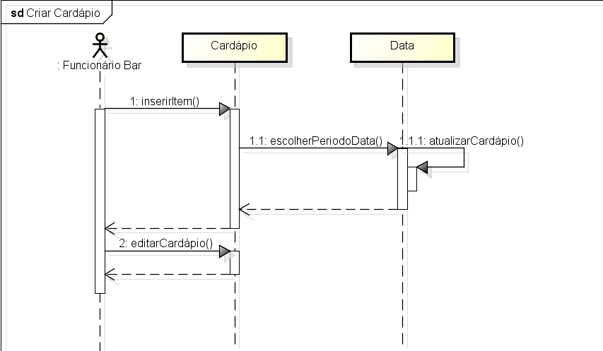

Diagrama de Sequência: Criar Promoção Especial

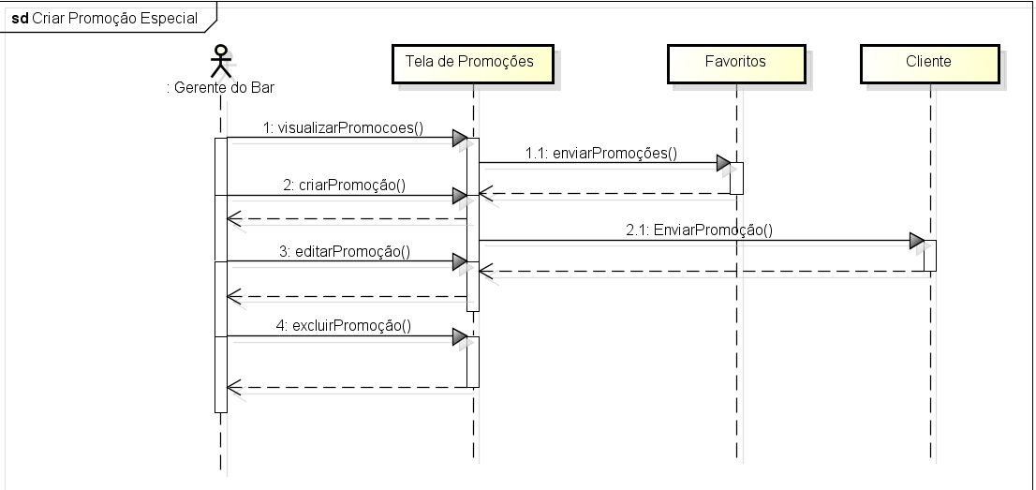

Diagrama de Sequência: Editar Perfil

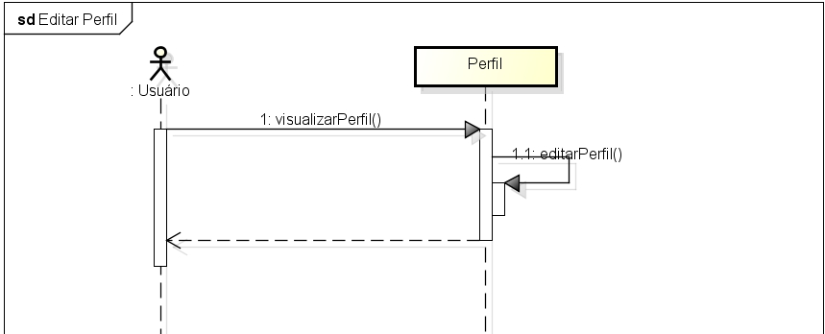

Diagrama de Sequência: Enviar e-mail

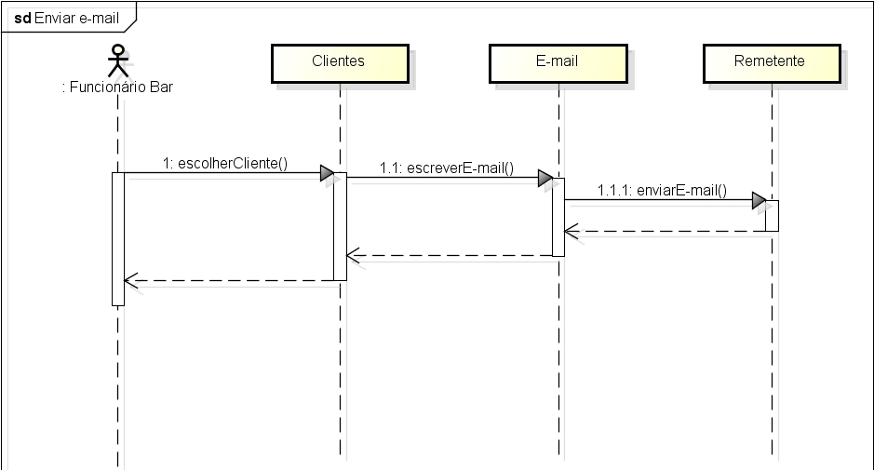

Diagrama de Sequência: Enviar Promoção para Favoritos

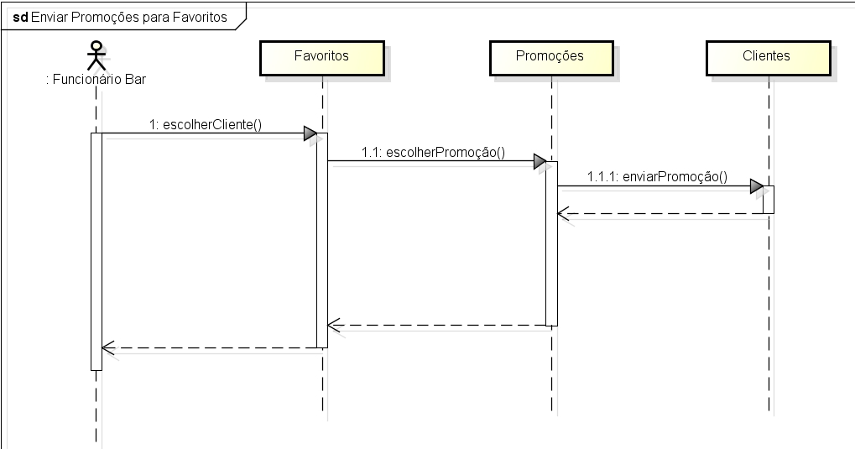

Diagrama de Sequência: Escolher Bar Almejado

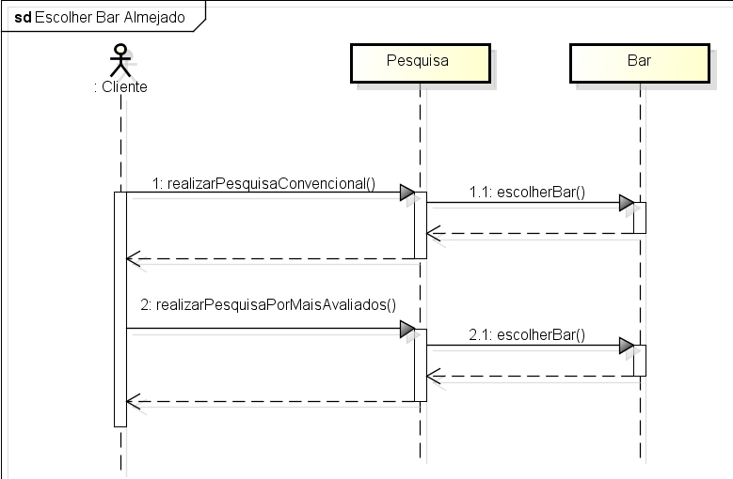

Diagrama de Sequência: Favorita Estabelecimento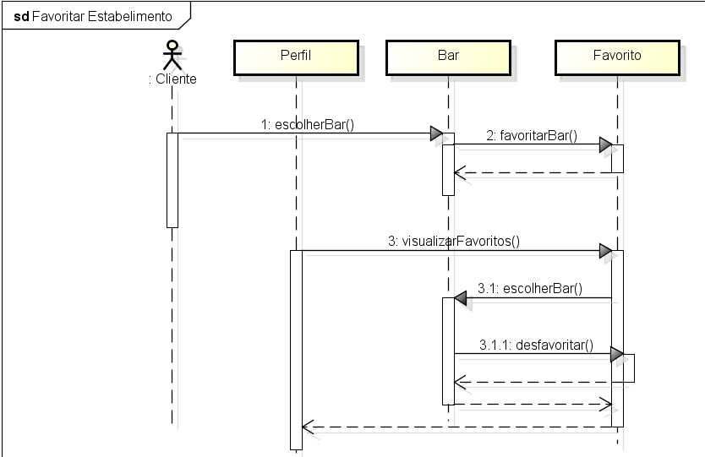

Diagrama de Sequência: Login no Sistema

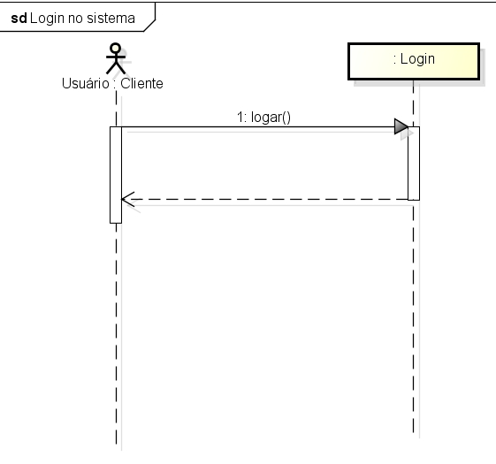

Diagrama de Sequência: Visualizar Avaliações

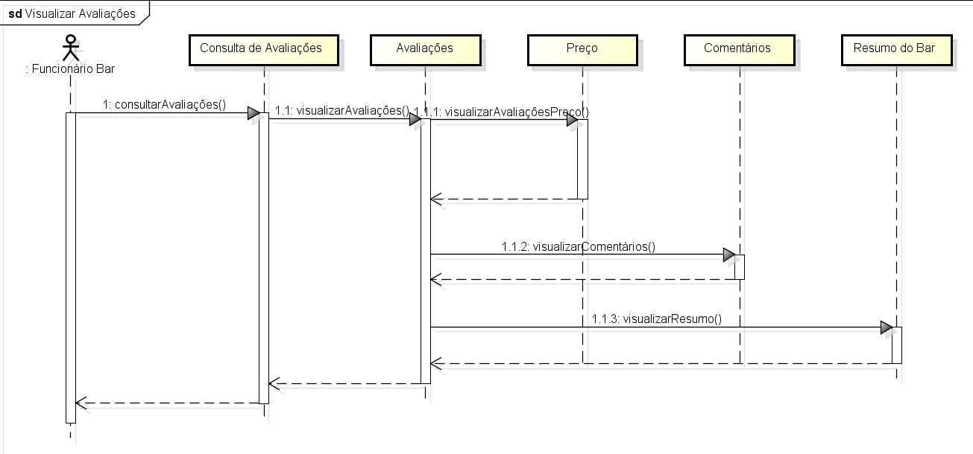

Diagrama de Sequência: Visualizar Cardápio

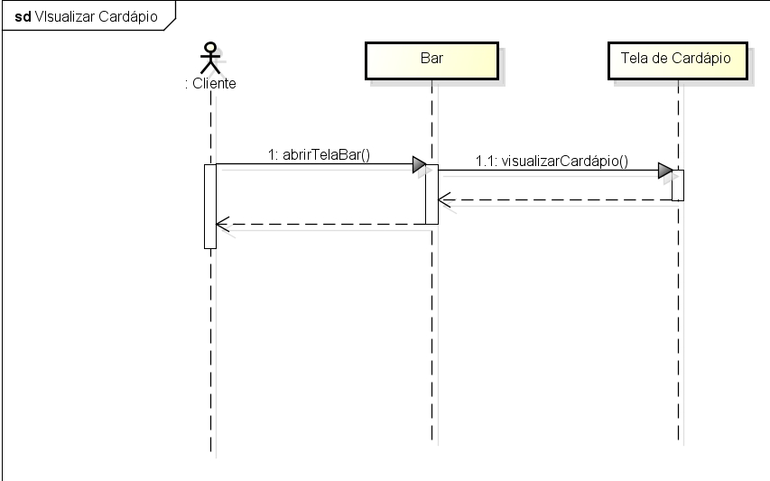

Diagrama de Sequência: Visualizar Mapa de Bares

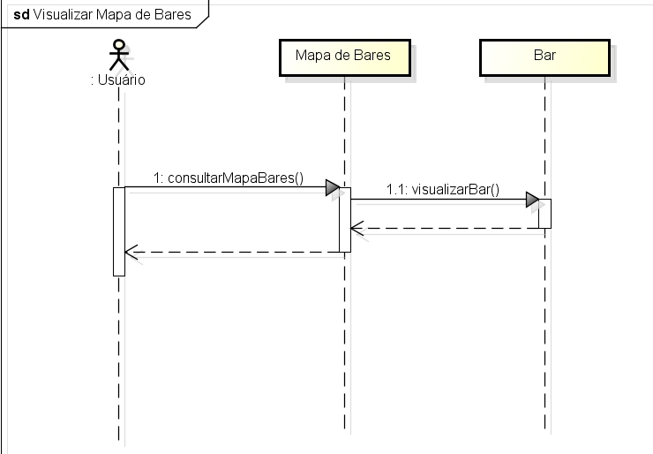

**3. INTERFACES DO SISTEMA**

**3.1 Descrição das interfaces do sistema**

No êxito do login, será apresentado ao usuário comerciante a seguinte interface, Dashboard, contendo as principais atividades e os principais resumos de cada atividade em que ele executou, ou está em execução ou que foram executados. Contendo um menu lateral, onde ele poderá acessar outras páginas do sistema.

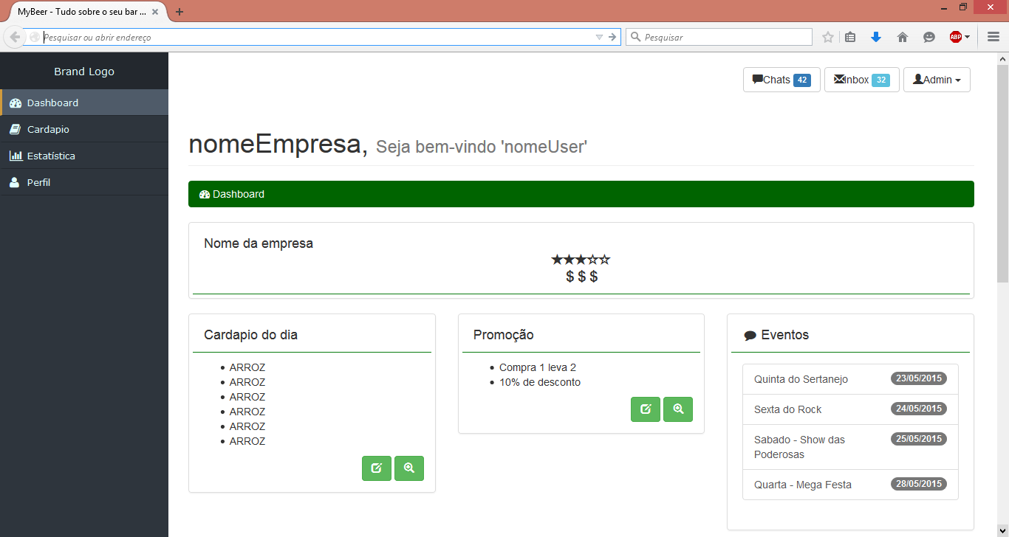

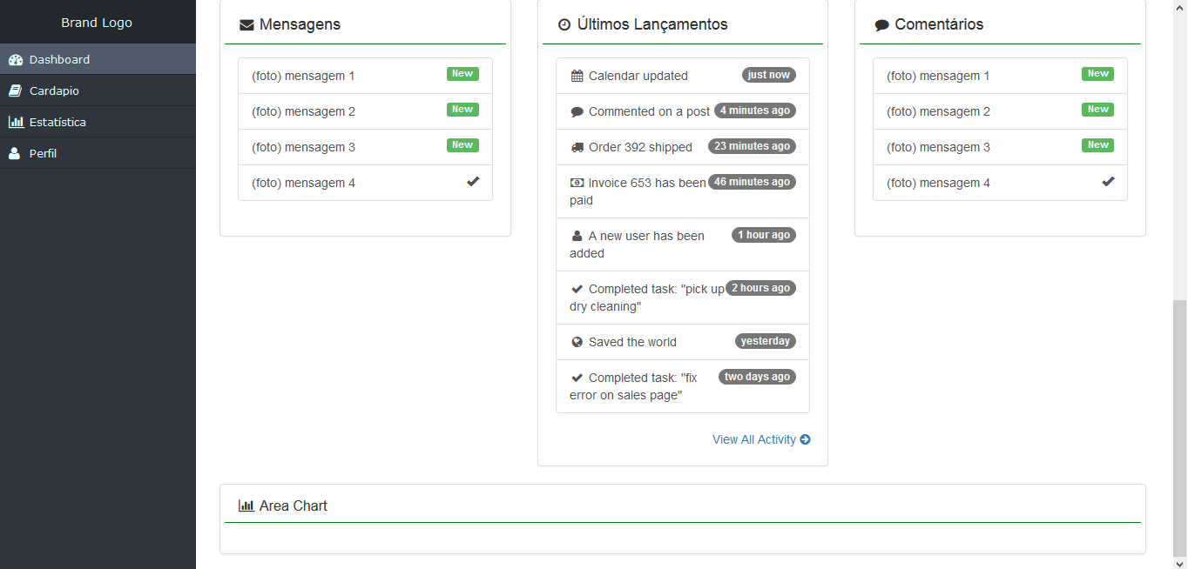

No canto esquerdo superior desta tela o comerciante, pode visualizar os últimos comentários e e-mails, de seus clientes e possíveis clientes, além de claro, os novos. Ele também pode fazer Logoff, clicando no ícone Admin.

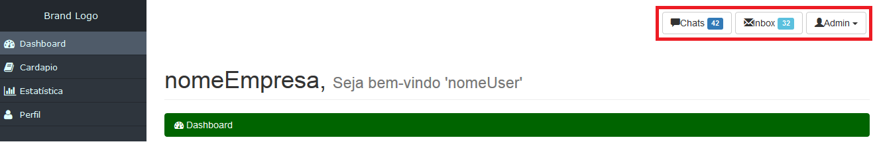

Será apresentado o nome da empresa, as avaliações de qualidade e preço do bar, em forma de média do bar.

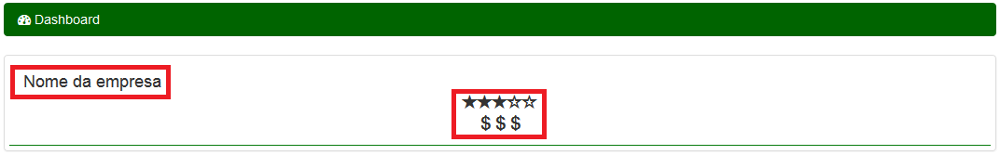

Como dito anteriormente a Dashboard mostrará as principais informações resumidas, sejam elas: Cardápio do dia, promoção, eventos, mensagens, últimos lançamentos e por fim comentários. Na área de cardápio e promoção o comerciante tem as opções rápidas de editar e pesquisar.

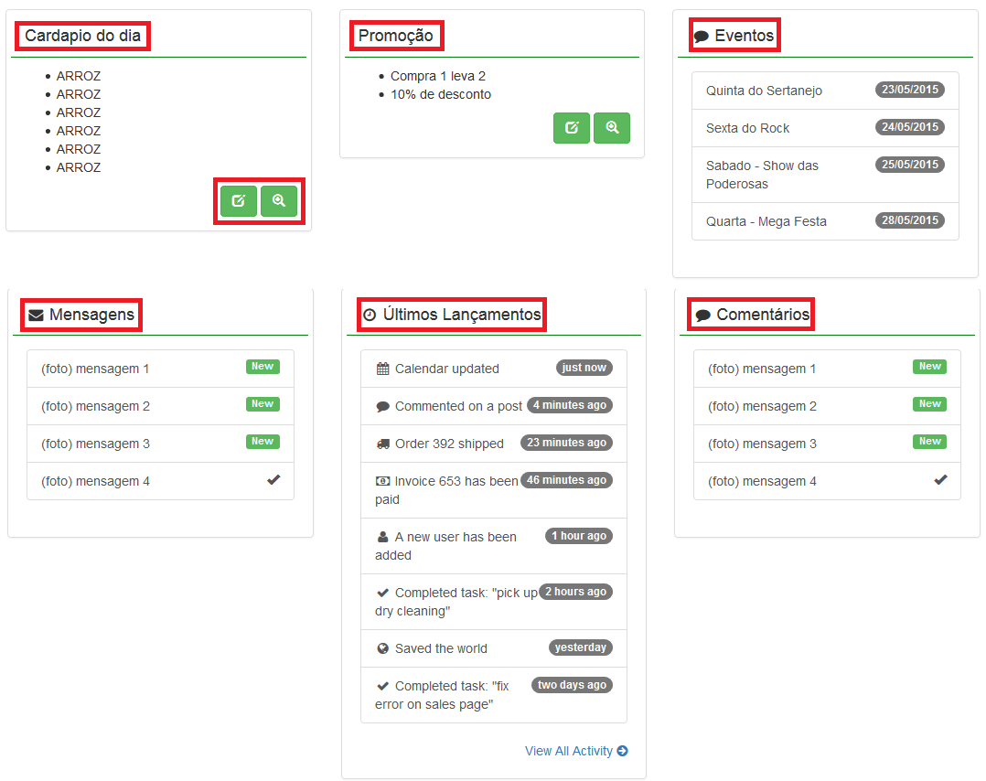

**3.2 Exemplos de uso**

Usaremos o caso de uso de visualizar estatísticas, para este contexto. Nesta seguinte tela o comerciante poderá realizar consultas de desempenho, como por exemplo, em caso dele querer saber como está sendo avaliado a qualidade do bar pelos clientes.

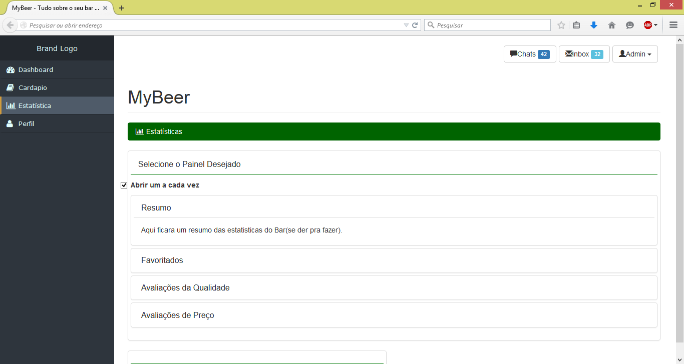

Quando clicado em algum dos painéis, abrira um gráfico plotado pelo próprio sistema da informação que ele deseja acompanhar. Por exemplo, o painel de Favoritados será apresentado um gráfico de pontos do ganho de fãs no decorrer dos meses.

